**江苏省仪征中学2024届高三政治滚动练习6**

班级： 姓名： **选择题错误数量：**

|  |  |  |  |  |  |  |  |  |  |  |
| --- | --- | --- | --- | --- | --- | --- | --- | --- | --- | --- |
| 题号 | 1 | 2 | 3 | 4 | 5 | 6 | 7 | 8 | 9 | 10 |
| 答案 |  |  |  |  |  |  |  |  |  |  |

1．我国在对某遗址进行考古发掘的过程中发现了大量玉器、石器、陶器、骨器以及碳化稻，其中，有被定为国家一级文物的云雷纹豆和带骨瑁、骨镦的石钺。据此可以推测当时社会生产关系的特点最有可能的是（    ）

①生产工具改进推动经济生活转向生产性经济

②开始出现军队、法庭、监狱等暴力机关

③以家庭为单位的个体劳动代替以氏族为单位的共同劳动

④生产工具、牲畜、土地逐渐变成私有财产

A．①② B．②③ C．①④ D．③④

2．某居民去办理户政业务，因异地往返不便，一时难以提供相关证明。户籍民警了解到这一情况，主动告知该居民可以采用“个人承诺”的方式先期提交材料，后续由派出所联系有关部门进行核实，最终手续得以顺利完成。

|  |
| --- |
| 北京市户政领域适用“告知承诺制”的情形中，承诺内容如下：  ◇申请人所填写的基本信息、提交的所需材料真实、合法、有效、完整。  ◇申请人已经知晓告知的全部内容。  ◇申请人愿意承担不实承诺的法律责任，以及告知的违诺失信惩戒后果。  ◇申请人所作承诺是申请人真实意思的表示。 |

对上述材料的解读，正确的是（   ）

①申请人明确其承诺为真实的意思表示，体现了民事活动的自愿原则

②申请人承诺失实应承担法律责任，说明权力与责任是相匹配的

③政务信息资源共享渠道畅通，有助于“告知承诺制”的落实

④政府通过“减证”实现了便民利民，践行以人民为中心的思想

A．①② B．①③ C．②④ D．③④

3．由于受到全球贸易投资保护主义升温、生产要素价格上涨、资源环境制约、产业结构不合理等经济发展深层次矛盾和结构性问题影响，我国对外贸易的传统优势正逐渐减弱。面对外贸形势的变化，我国应该（   ）

A．降低出口商品价格，不断扩大国际竞争优势 B．坚持创新驱动，推动外贸向内涵式发展转变

C．坚持市场多元化战略，推动进出口平衡发展 D．坚持核心技术自主可控，破局外方“卡脖子”

4．2023年9月23日，叙利亚总统出席19届杭州亚运会开幕式。叙利亚同地区国家近期积极开展互动，对外释放出积极信号，中方希望有关进展能够为叙利亚政治进程注入新的动力。中方强调，国际社会要共同打击叙利亚境内的恐怖组织，共同阻止对恐怖势力的纵容、包庇或政治利用。这说明（     ）

①中国积极参与国际治理，在国际社会中的地位得到了显著提升 A．①③

②中国作为负责任大国，是推动世界和平与发展事业的积极力量 B．①④

③国际社会在维护世界发展和促进人类文明进步方面发挥重要作用 C．②③

④我国坚定维护《联合国宪章》宗旨和以联合国为核心的国际体系 D．②④

5．央行逆回购是指中国人民银行向一级交易商(包括商业银行)购买有价证券，并约定在未来特定日期将有价证券卖给一级交易商的交易行为。2023年7月27日，中国人民银行以利率招标方式开展了1140亿元逆回购操作，这一操作带来的影响是（   ）

①发挥积极财政政策的作用，刺激消费和投资 ②维护银行体系流动性合理充裕，稳定市场预期

③增加商业银行的资金供给，助力实体经济发展 ④减少市场信贷资金的供应，缓解通货膨胀压力

A．①② B．①④ C．②③ D．③④

6．新的《社会保险经办条例》将于2023年12月1日起施行。条例明确规定，经办过程要减少证明材料、缩短办理时限；扩大定点医药机构、完善异地就医备案制度；打击欺诈骗保行为、防止基金跑冒滴漏。对于上述规定的影响路径，下列传导合理的是（   ）

①减少经办证明材料→优化办事环节和流程→降低制度性交易成本

②扩大定点医药机构→增加药品报销种类→提高医疗保障水平

③打击欺诈骗保行为→维护基金安全→保障社会成员生活安全的“最后一道防线”

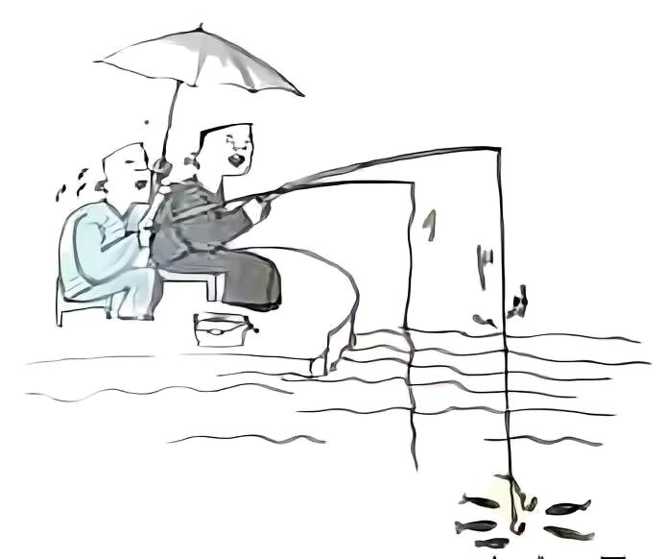④完善异地就医备案→健全社保管理运行机制→补齐短板优化服务

A．①② B．①④ C．②③ D．③④

7．下图漫画《陪钓》启示我们要（   ）

A．勇于另辟蹊径，反对墨守成规

B．果断抓住时机，积极促成质变

C．善于因势利导，促进矛盾转化

D．树正确价值观，端正工作作风

8．列宁：“我们并不苛求马克思或马克思主义者知道走向社会主义的道路上的一切具体情况。这是痴想。我们只知道这条道路的方向，我们只知道引导走这条道路的是什么样的阶级力量；至于在实践中具体如何走，那只能在千百万人开始行动以后由千百万人的经验来表明。”这启示我们（    ）

A．实践是检验认识的真理性的重要标准 B．真理都是主观与客观具体的历史的统一

C．马克思主义是科学的理论和人民的理论 D．要在价值判断的基础上作出价值选择

9．2023年10月18日，香港特区行政长官李家超出席第三届“一带一路”国际合作高峰论坛开幕式，对于习近平主席宣布国家支持高质量共建“一带一路”的八项行动，李家超表示香港必定会全力参与其中，把握好香港“背靠祖国、联通世界”的优势，积极推动这八项行动。材料体现（   ）

A．香港特区政府在中央政权统一领导下行使职权

B．祖国是香港发展的坚强后盾和根本的推动力量

C．香港是在中央政府领导下具有相对主权的政治实体

D．香港地区的经济发展事务由香港特区政府依法推进

10．“金砖国家”是新兴市场与发展中国家间的合作机制。2023年8月24日，沙特、伊朗、阿根廷、埃塞俄比亚、埃及与阿联酋成为新的成员国。自此，金砖5国变成金砖11国，几乎囊括亚非拉三大洲主要发展中国家。“金砖国家”扩员（   ）

A．意味着多边主义成为世界各国的共识 B．金砖国家已成为当今世界区域合作的典范

C．标志着金砖国家成为发展中国家的合作平台 D．有利于推动国际格局向多极化方向深入发展

11．2023年10月1日，甲公司总经理李某与乙公司总经理佟某依法签订了一份买卖合同，合同约定乙公司应于15日内向甲公司交付货物，甲公司向乙公司支付定金2万元，并约定违约金3万元。乙公司在运送货物去甲公司的路途中选择走近路，由于道路崎岖，暴雨后路面湿滑，货车翻车，无法按期送达。乙公司总经理佟某在运货途中头部受到撞击，致使精神失常。甲公司要求乙公司双倍返还定金并支付违约金。乙公司则认为，由于佟某精神失常，其签订的合同归于无效，且道路崎岖，暴雨后路面湿滑导致翻车是不可抗力，拒绝赔偿。双方协商未果。就此纠纷，双方向仲裁委员会申请仲裁。其中一方以仲裁裁决对己方不利为由，请求就此纠纷向人民法院提起诉讼。

结合材料，运用《法律与生活》的有关知识，针对两公司各自的诉求，分析仲裁委员会该如何仲裁该案件，仲裁后人民法院会如何判决该案件，并简要说明理由。（12分）

**【答】**